***Мы слушаем эту музыку на занятиях...Но очень полезно будет послушать ее еще раз- дома...***

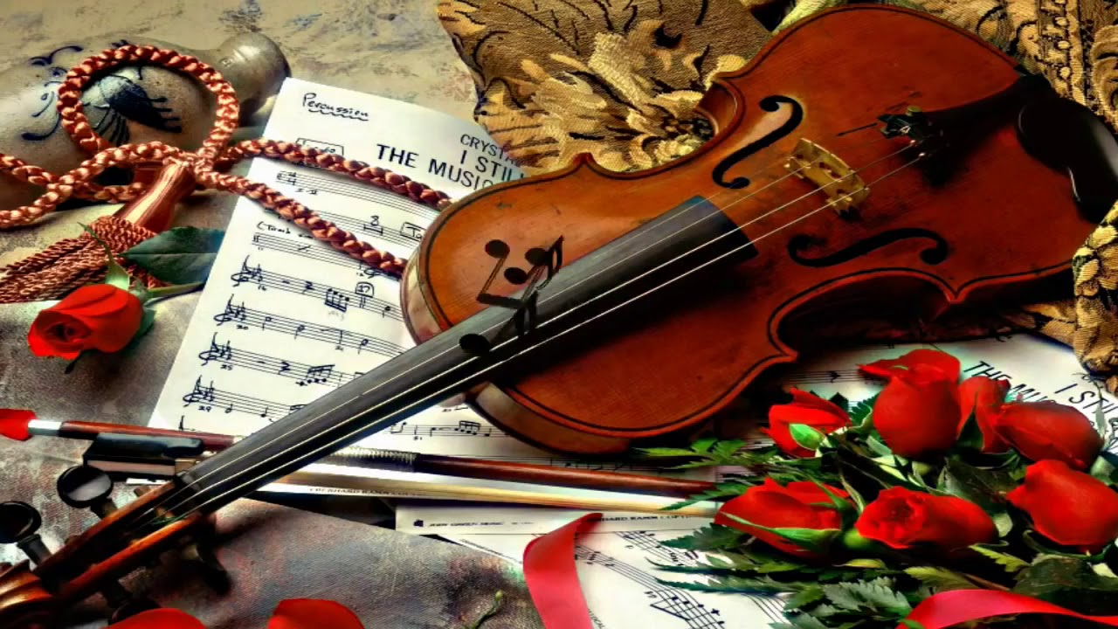

**"ПЕСНЯ И ТАНЕЦ ПТИЦ" Н.А.РИМСКИЙ - КОРСАКОВ**https://ok.ru/video/1672302561956

**"ИТАЛЬЯНСКАЯ ПОЛЬКА "С. РАХМАНИНОВ** https://ok.ru/video/1671344622244

**"МАЛЕНЬКАЯ НОЧНАЯ СЕРЕНАДА" В.А. МОЦАРТ**<https://ok.ru/video/1671336561316>

**"КАРТИНКИ С ВЫСТАВКИ" М. МУСОРГСКИЙ**<https://ok.ru/video/1671331383972>

**"ТРИ ЧУДА" Н.А. РИМСКИЙ - КОРСАКОВ** https://ok.ru/video/1671255952036

**"ДЕТСКИЙ АЛЬБОМ" П.И. ЧАЙКОВСКИЙ** https://ok.ru/video/1663876074148